**ЗОШ І – ІІІ ст. ім. Пулюя смт. Гримайлів**

**Конспект уроку у 5 класі на тему:**

***Музика в кіно****.*

Підготувала вчитель музичного мистецтва

Капелюх Галина Іванівна

**ТЕМА УРОКУ: Музика в кіно**.

**МЕТА УРОКУ:**

***Навчальна***: охарактеризувати значення музики в кінофільмі, визначити зв’язок музики і літератури в аспекті кіномистецтва, зосередити увагу на кінофільмах, в яких музика є головною дійовою особою, познайомити з поняттями «мюзикл».

***Розвивальна:*** формувати вокально-хорові та комунікативні навички, творчі здібності, уміння імпровізувати.

***Виховна:*** виховувати інтерес, любов до різножанрової музики та літературних творів, потребу сприймати та виконувати високохудожні твори мистецтва.

**Тип уроку:** комбінований.

**Обладнання уроку:** музичний центр, синтезатор, фонозаписи; презентація до уроку, комп’ютер.

**Хід уроку:**

***I. ОРГАНІЗАЦІЙНИЙ МОМЕНТ.***

***II. МУЗИЧНЕ ВІТАННЯ.***

Добрий день вам, добрий день

В світі музики фантазій і пісень!

Добрим будь,

Щирим будь!

І з мистецтвом в дивну путь!

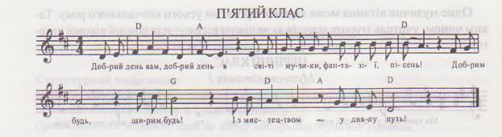

Визначення готовності класу до уроку (сигнали: зелений – хочу знати, цікаво; жовтий – готовий до уроку; червоний – не дуже добре себе почуваю)

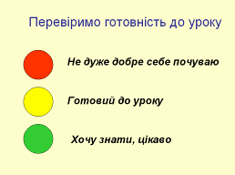

***III. ПОВІДОМЛЕННЯ ТЕМИ І МЕТИ УРОКУ***

***IV.АКТУАЛІЗАЦІЯ ЗНАНЬ.***

**Вчитель.** Послухайте, школярі! Про кого йдеться в цих словах?

« Так, він прозрів.. Він носить у душі відчування життя, він почуває і людське горе, і людську радість, він прозрів і зуміє нагадати щасливим про нещасних»

( *Прогнозована відповідь учнів:*Про сліпого музиканта Петруся з повісті В.Короленка «Сліпий музикант»)

**Вчитель.**  На попередньому уроці ми познайомилися з героями цієї повісті, в якій все пройняте музикою, нас вразила історія людини, яка, не маючи змоги бачити світ, через творчість, через музику допомагала іншим бачити його красу, тонко і глибоко відчувати її.

Давайте пригадаємо митців, які, не зважаючи на недугу, фізичні вади, творили й надихали інших?

**(** *Прогнозована відповідь учнів* : Й.Бах, Л.Бетховен, Л.Українка, Д.Гурцкая, А.Алексонян та ін.)

***V.ПОВІДОМЛЕННЯ ТЕМИ І МЕТИ УРОКУ***

**Вчитель.** Важливого значення музика набула і для героїв твору, з яким ми познайомимося сьогодні. Це кінофільм-екранізація американського режисера Роберта Уайза «Звуки музики».

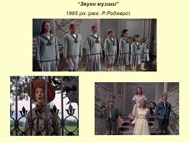

Події фільму відбуваються в австрійському місті Зальцбурзі напередодні Другої світової війни. В родині фон Трап семеро веселих, але неслухняних і непосидючих дітей, вони залишилися без матері, з ними не міг упоратися жоден вихователь. З появою молодої гувернантки Марії (героїні фільму), щирої, доброї та життєрадісної, яка змогла захопити дітей творчістю, в дім повертається сміх і музика.

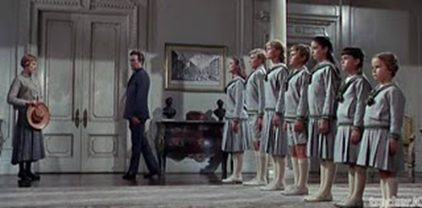

Саме музика приносить цій родині радість, щастя, допомагає у скрутні моменти.

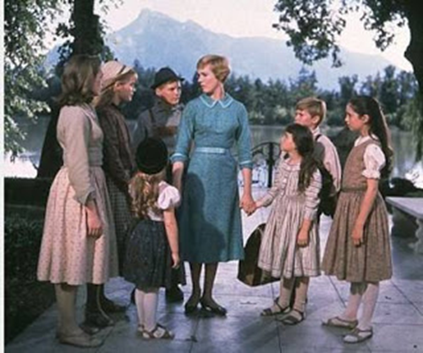

Їхня нова вихователька дуже любила музику, гарно співала і складала для дітей прості захоплюючі пісні.

**

Діти теж полюбили музику. Завдяки музиці вони залишилися такими ж веселими і життєрадісними, проте перестали бешкетувати, стали слухняними і створили гарний сімейний ансамбль.

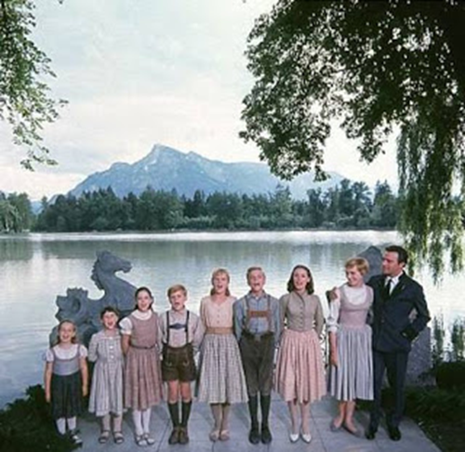

Сьогодні на уроці ми дізнаємося про зв’язок музики і мистецтва слова в кіно, про особливу роль, яку відіграє музика в кіномистецтві, продовжимо розмірковувати над значенням музики в житті людини.

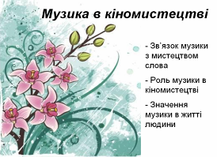

**Вчитель.** Ви вже знаєте, що таке екранізація і знайомі з екранізаціями балетів, опер, драматичних вистав. Спробуйте визначити жанр твору, екранізацією якого є фільм «Звуки музики».

***Перегляд відеофрагменту з к/ф «Звуки музики»*** ***http://youtu.be/WVzxnlQA-1s***

*(Прогнозована відповідь учнів:* Це балет – герої танцюють.

Це – опера, адже артисти співають.

Це не балет, бо хоча Марія і діти танцюють, але це не балетні рухи.

Це не опера, бо герої танцюють.)

**Вчитель.** Дивна ситуація - герої і співають, і танцюють, це не опера, і не балет. А що ж тоді? Оперобалет?

Спробуємо дізнатись. Перед вами три визначення:

1) музично-хореографічна вистава, зміст якої втілений засобами музики, танцю і пантоміми/ музика + танець + пантоміма + образотворче мистецтво

2) музично-сценічний твір, що поєднує вокальну й інструментальну музику, поезію, драматургію, хореографію та образотворче мистецтво (костюми, декорації) вокальна й інструментальна

музика + драматургія + хореографія + образотворче мистецтво

3) музично-сценічна вистава, в якій поєднуються різноманітні жанри й виражальні засоби естрадної та побутової музики, хореографічного, драматичного й оперного мистецтва естрадна та побутова музика + класичний вокал + хореографія + драматургія + образотворче мистецтво

Яке з них характеризує даний твір?

*Прогнозована відповідь учнів:( що перше – це балет,друге - визначення опери, а третє – мюзикл.*

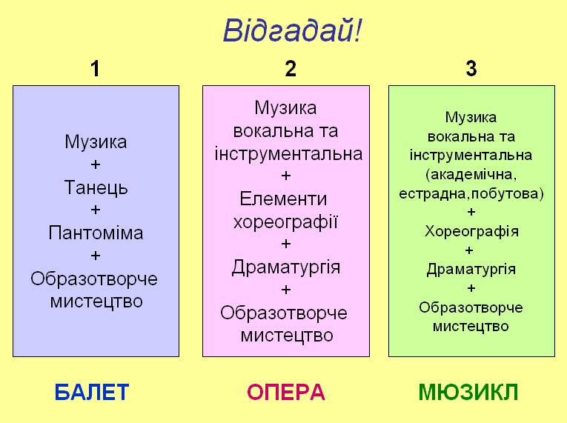

**Вчитель.** Мюзикл є зараз одним з найпопулярніших музично-театральних жанрів *.*

*Мюзикл* (від. латин, *тиsicalis* — музичний) — це музична ви­става, в якій на основі літературного сюжету поєднуються різно­манітні виражальні можливості музичного, хореографічного, дра­матичного та оперного мистецтва.

Музику до пісні «До,ре,мі» з кінофільму «Звуки музики» ,яку ми будемо сьогодні з вами слухати , створив американський композитор Роберт Роджерс. Музика посідає головне місце у сюжеті фільму, а весела дитяча пісенька « До-ре-мі» звучить так часто та яскраво, що стала майже справжньою дійовою особою. Послухаймо музику із цього кінофільму.

*(Слухання пісні «До,ре,мі» з кінофільму «Звуки музики» Р. Роджерса.)*

**Вчитель.** Ми багато дізналися про мюзикл, давайте визначимо які ознаки цього жанру властиві кіноекранізації «Звуки музики».

***Перегляд відеофрагменту (пісня «До, ре, мі..»)***

[***http://www.youtube.com/watch?v=QBv-CGFaLYg&feature=share&list=ULQBv-CGFaLYg***](http://www.youtube.com/watch?v=QBv-CGFaLYg&feature=share&list=ULQBv-CGFaLYg)

*(Прогнозована відповідь учнів:* Герої фільму співають і танцюють. Це пов’язано із сюжетом (Марія вчить дітей співати, розучує з ними ноти), допомагає краще зрозуміти їх почуття.)

**Вчитель.** Розкажіть про ваші враження.

Які почуття викликає ця пісня?

Що ви почули в ній?

*(Прогнозована відповідь учнів:*

1.Мені дуже сподобалася пісня, сподобалось, як її виконували. Вона світла, радісна, весела, швидко запам’ятовується. Цю пісню хочеться співати ще, і ще.

2. А мені ця пісня здалася веселковою, я відчув, що кожна нота – особлива, має свій колір. Я розфарбував би сім нот у кольори веселки.

**Вчитель.** Як ви думаєте, які засоби виразності використав композитор Р.Роджерс, щоб створити такий яскравий образ – образ щастя, дитинства, радості? Якою у створенні даного образу є роль хореографа, режисера?

*(Прогнозована відповідь учнів:*

1. Мелодія пісні – ритмічна, енергійна, пружна, підстрибуюча – так і хочеться танцювати.

2. Вона мажорна, з висхідними поступеневими інтонаціями.

3.Тембр голосу та інструментів світлий, ясний.

4.Характер мелодії, ритмічність пісні знайшли вираження у пластиці та танцювальних рухах дітей – вони енергійні, спрямовані вгору, це крокування, стрибки, кружляння.

5. Режисер підсилив образ пісні зоровими образами – сонячний день, зелений квітучий луг, чудові гірські краєвиди, яскравий одяг дітей.)

**Вчитель.** Бачу, вам дійсно припала до душі ця пісня. То ж розучимо її й спробуємо інсценізувати! А допоможуть нам в цьому сім нот. Послухаємо, які красиві мелодії вони можуть утворювати.

***VI.ВОКАЛЬНО - ХОРОВА РОБОТА***

1.Розспівування:

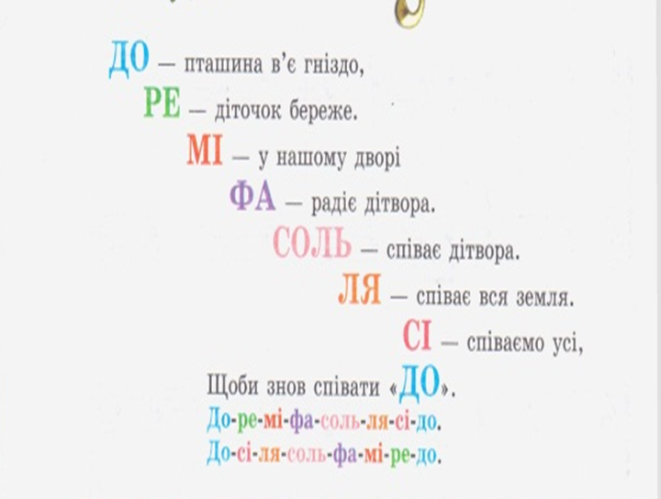

2.Робота над чистотою інтонування «Зимової пісеньки»

3.Розучування пісні Р.Роджерса «До,ре,мі»

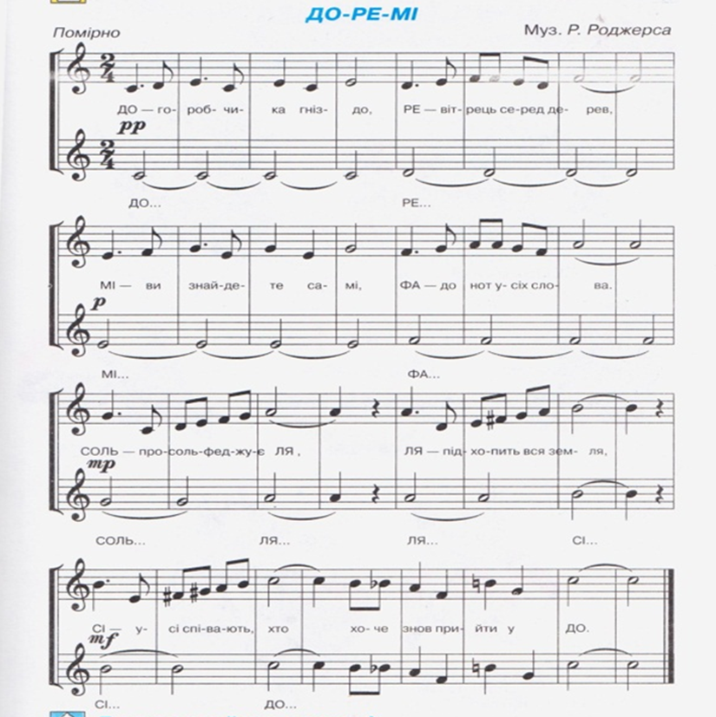

**Вчитель.**

Музика в кіно може звучати не тільки в екранізаціях музично-театральних жанрів - операх, балетах, мюзиклах. Чудові пісні звучать в музичних фільмах. Вплітаючись у розвиток сюжету кінострічки, вони допомагають краще зрозуміти героїв, їх почуття, часто починають жити окремим життям, стають символами фільму, хітами.

Пригадаймо прекрасні дитячі музичні фільми:«Пригоди Буратіно», «Мері Попінс, до побачення!», «Пригоди Електроніка»

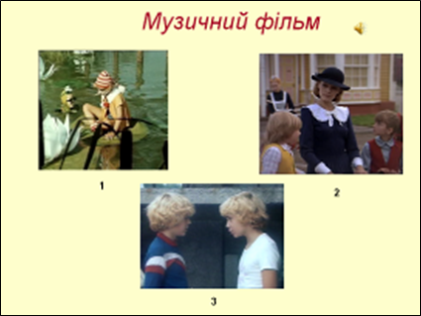

**Вчитель.** Проте, навіть якщо в фільмі немає пісень, інструментальні теми, що звучать, є не менш яскравими характеристиками подій, героїв і не поступаються популярністю пісням.

***V. ПІДСУМОК УРОКУ***

**Вчитель.** Чи сподобалось вам сьогодні на уроці?

(Використання кольорових сигналів)

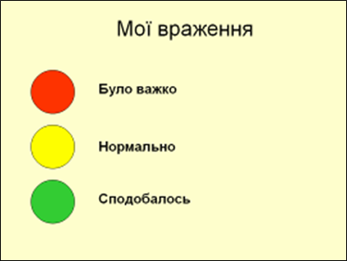

Зробимо підсумок уроку. Сьогодні ми дізналися про роль музики в кіно (екранізація музично-театральних жанрів, музичні фільми, інструментальні теми), познайомилися з жанром мюзиклу.

**Вчитель.** Музика потрібна людині, вона дарує їй радість творчості, вона дає можливість відчути себе повноцінною людиною, відчути себе щасливою. Музика об’єднує, дарує щастя. Як це відбулося з героями сьогоднішнього твору. А що для вас означає музика? Яке значення вона має в вашому житті?

Музика справді об’єднує, вона дарує диво, як подарували диво нам сьогодні сім веселкових нот.

***VI. ВИСТАВЛЕННЯ ОЦІНОК***

***VII. ДОМАШНЕ ЗАВДАННЯ***

**Домашнє завдання**

Передати враження від прослуханої музики у малюнках .

***VIІ.МУЗИЧНЕ ПРОЩАННЯ***

Краще музики на світі ,

Ще нічого не було.

До побачення вам,друзі,

Не забудьте наш урок.